

Encerrar Faturamento Parte 1 - Processo 51
O objetivo desta funcionalidade é encerrar o faturamento do mês, através do Processo 51, composto dos seguintes subprocessos:
- Gerar Resumo ReFaturamento Novo;
- Gerar Resumo Faturamento Analitico Parte 1;
- Gerar Resumo Faturamento Analitico Parte 2;
- Gerar Resumo Faturamento Analitico Totais;
- GERAR RES. FATURAMENTO AGUA ESGOTO NOVO;
- Batch Gerar Faturamento Bruto Liquido;
- Gerar Resumo do Kit CAS de Servico;
- Batch Atualizar Indicador Faturamento Ligacoes Cortadas;
- Batch Atualizar Mes/Ano Contabil Debitos a Cobrar.

A funcionalidade pode ser acessada via Menu de sistema, através do caminho: GSAN > Batch > Inserir Processo > Processo Eventual ou mensal > Encerrar Faturamento Parte 1 - Processo 51. Feito isso, o sistema visualiza a tela abaixo:

Observação
Informamos que os dados exibidos nas telas a seguir são fictícios, e não retratam informações de clientes.
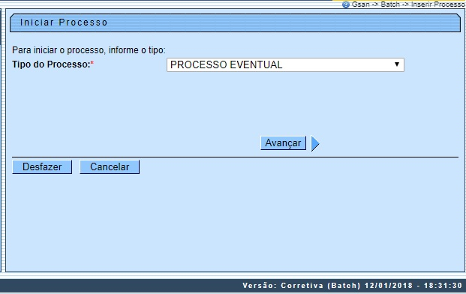
Para comandar o processamento Batch, no campo Tipo do Processo selecione a opção Processo Eventual. Em seguida, clique no botão . O sistema visualiza a tela a seguir:
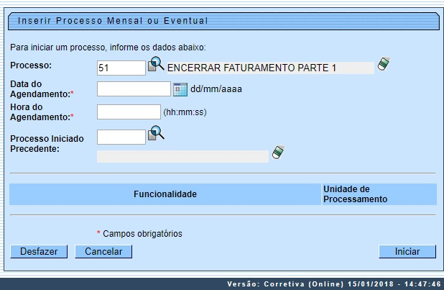
Na tela acima, informe, no campo Processo, o número do processo eventual 51 e tecle Enter, ou clique em para pesquisar o processo no banco de dados. Além disso, agende uma data e hora futura, bem como informe se há processo iniciado precedente. Preencha os campos necessários (data e hora do agendamento, processo iniciado precedente). Em seguida, clique no botão para comandar a execução na data e hora agendada.
A funcionalidade atualiza o indicador de faturamento do histórico de consumo das ligações cortadas sem consumo, cujo faturamento foi somente a TARIFA CORTADO DEC. 18.251/94. Atualiza o mês/ano contábil dos débitos a cobrar, inseridos no mês seguinte ao do faturamento, e que já foram cobrados no mês de faturamento corrente.

Preenchimento dos Campos
Campo | Preenchimento dos Campos
Processo | Campo obrigatório - informe a opção do processo 51 - Encerrar Faturamento Parte 1 ou clique em para pesquisar o processo.  Para apagar o conteúdo do campo, clique no botão ao lado do campo em exibição.
Data do Agendamento | Campo obrigatório - Informe a Data do Agendamento, no formato dd/mm/aaaa (dia, mês, ano), ou clique no botão , link Pesquisar Data - Calendário para selecionar a data desejada.
Hora do Agendamento | Campo obrigatório - Informe a Hora do Agendamento, no formato hh:mm:ss (hora, minuto, segundo).
Processo Iniciado Precedente | Informe o código do processo iniciado precedente, ou clique no botão para selecionar o processo desejado. O nome será exibido no campo ao lado.  Para apagar o conteúdo do campo, clique no botão ao lado do campo em exibição.  Após o preenchimento dos campos, clique no botão .  Após este comando, o sistema exibe uma mensagem de confirmação.

Funcionalidade dos botões
Botão | Descrição da Funcionalidade
 | Ao clicar neste botão, o sistema permite consultar um dado nas bases de dados.
 | Ao clicar neste botão, o sistema apaga o conteúdo do campo em exibição.
 | Utilize este botão para selecionar uma data válida no formato dd/mm/aaaa (dia, mês, ano), link Pesquisar Data - Calendário.
 | Utilize este botão para avançar para a tela seguinte.
 | Ao clicar neste botão, o sistema desfaz o último procedimento realizado.
 | Ao clicar neste botão, o sistema cancela a operação e retorna à tela principal.
 | Utilize este botão para autorizar o sistema iniciar o processo na data e hora informada.

Referências
Iniciar Processo

Termos Principais
Batch
Processo Eventual ou mensal
Clique aqui para retornar ao Menu Principal do GSAN

